附件2

省直机关党建知识和公文写作
技能竞赛（个人闭卷机考）报名办法

1.通过谷歌或360浏览器输入网址：https://hx.kaowu.cn/，登录“福建省招聘考试报名平台”进行报名；

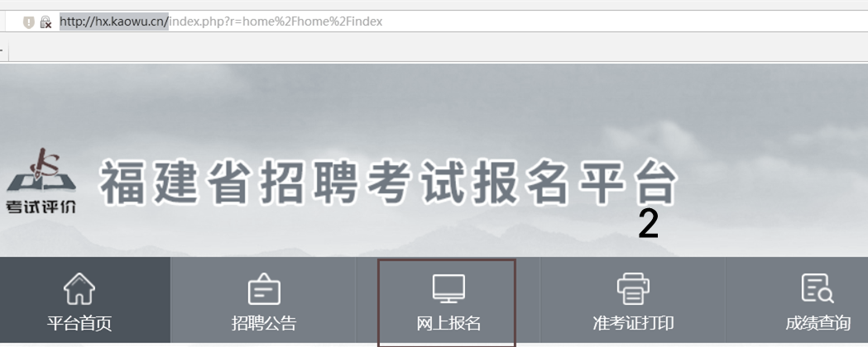
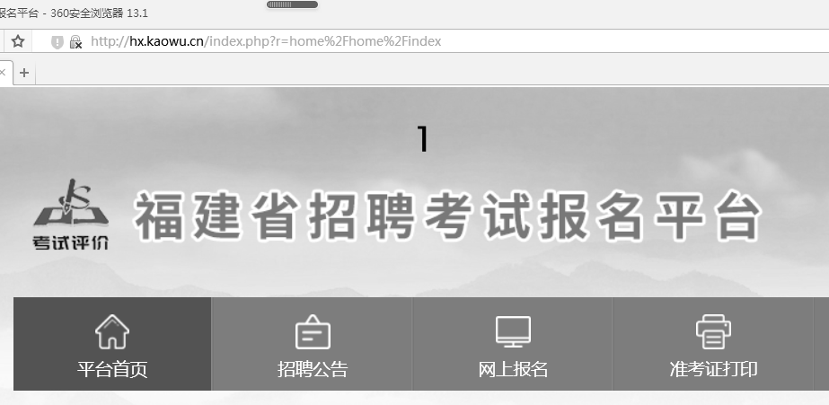
2.点击“网上报名”菜单；
3.选择对应报名公告进行注册报名；
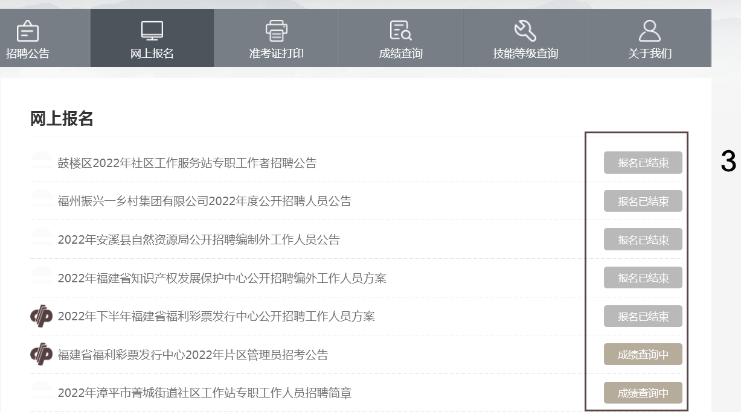
4.点击“注册账户”按钮进行注册，注册成功后登录报名系统按照字段要求填写报名信息后提交即可；
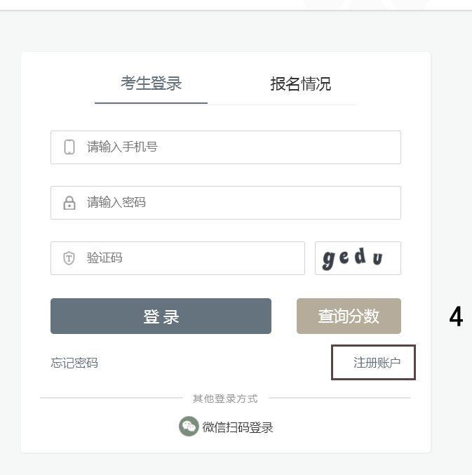
5.报名平台技术咨询电话：400-086-5286。

